Koszulka Lab Love od The Mountain jednym z najczęściej poszukiwanych wzorów. Ale właściwie, dlaczego?!
T-shirty amerykańskiej marki The Mountain cieszą się niezmiennie dużą popularnością wśród amatorów tego, co oryginalne, ładne, praktyczne i tworzone w sposób przyjazny dla środowiska. Każdego roku producent wypuszcza na rynek dziesiątki nowych wzorów kultowych koszulek, które łącznie idą już w setki. Wśród nich są te najchętniej kupowane – często z zaskakujących lub wręcz nieznanych powodów.

O gustach się nie dyskutuje. Jednak gdy spośród wielu doskonałych produktów kupujący wybierają najczęściej ten jeden, i to nie zawsze podobający się nam na pierwszy rzut oka, zastanawiamy się, dlaczego tak się dzieje. Może nie dostrzegamy w zakupowych decyzjach innych ludzi czegoś oczywistego? A może czasem nie znamy pewnych szczególnych argumentów, przemawiających za tym, co wkładają oni do sklepowego koszyka?
Idealnym przykładem do przeanalizowania tych wątpliwości jest jedna z bardziej znanych kolekcji marki odzieżowej The Mountain, stworzona we współpracy z nowojorskim artystą Deanem Russo (warto przyjrzeć się twórczości Deana na stronie www.deanrussoart.com). Jego dzieł nie sposób pomylić z żadnymi innymi – Russo z pomysłem wykorzystuje technikę kolażu do tworzenia ikon znanych osób, jak i obrazów z motywem zwierzęcym, które zachwycają mocą żywych kolorów, głębią, dynamiką i ekspresją. Ponadto Dean Russo, artysta o nieprzeciętnym talencie, to również zapalony miłośnik fauny, a zatem idealny kandydat do kooperacji z firmą The Mountain. Nic więc dziwnego, że zaprojektował on dla niej kolekcję sygnowaną swoim nazwiskiem, liczącą już ponad sto wzorów koszulek – z końmi, kotami, lwami, tygrysami, słoniami, żółwiami, wilkami, żyrafami, rybami, a także z psami. Właśnie tych ostatnich, T-shirtów z psami, jest w kolekcji The Mountain Dean Russo najwięcej – i to właśnie ich przypadek, jeśli chodzi o wybory klientów, warto rozważyć.

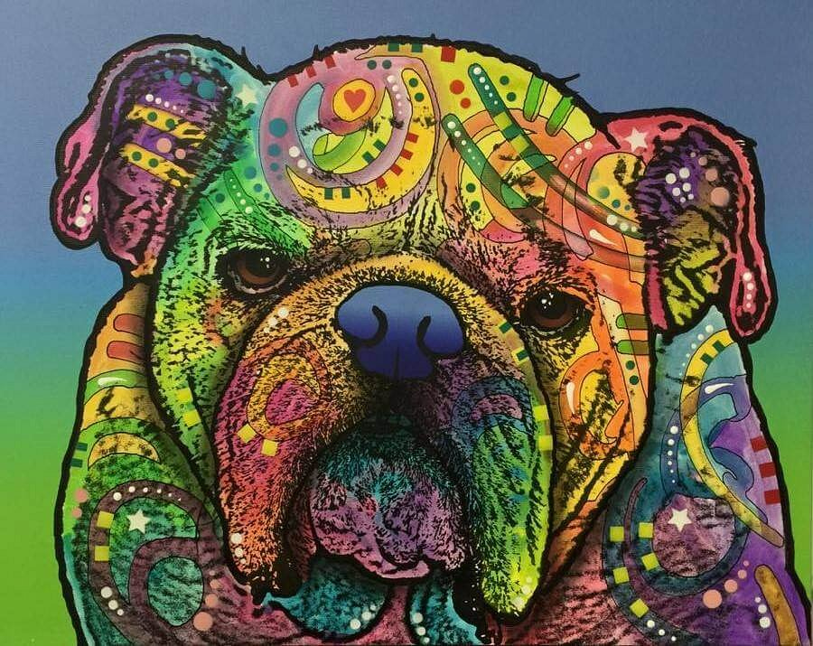
Każda koszulka to inna rasa psa, inne kolory tła – klasycznie dla The Mountain uzyskanego techniką batikową – a przy tym inne emocje. Koszulki z psami The Mountain Dean Russo są znakomitym wyborem, jeśli chcemy pokazać, którą z psich ras lubimy najbardziej. Pozwalają one też w wizualnej formie wyrazić nasz charakter albo drzemiące w nas uczucia. Z drugiej strony T-shirty z psami Dean Russo mogą zapędzić nas w kozi róg. Przykładowo Beware of Pit Bulls, czarna koszulka z budzącym u niektórych lęk psem rasy amerykański pitbulterier, tak naprawdę emanuje radością i, patrząc na nią, wręcz czujemy, jak nadrukowany psiak merda do nas przyjaźnie swoim krótkim, spiczastym ogonem. Takiego pitbulla nie sposób się obawiać – podobnie jak innych przedstawicieli tej rasy, widniejących na jeszcze kilku, równie pogodnych T-shirtach z tej kolekcji. Buldog, o nieco ciapowatej w rzeczywistości aparycji, w wyobraźni Deana Russo przybrał minę włoskiego mafioza (koszulka Colorful Bulldog), ale o duszy takiego, z którym chętnie przybijemy piątkę. Z kolei pocieszny mops, mimo obecności na koszulce Pug Luv utrzymanej w intensywnie różowym kolorze, jest wyraźnie smutny i jakby zniechęcony, zaś ten widniejący na T-shircie Russo Pug doprowadza do łez ze śmiechu swoim cielęcym, zezowatym spojrzeniem. Nie można pominąć też owczarka niemieckiego z koszulki The Mountain Russo German Shepherd, który wbrew pozorom nie wygląda na psa obronnego, lecz na… słodkiego gapcia. Wśród innych ciekawych koszulek z psami Deana Russo warto wspomnieć również Bark Don't Bite, Dogs Never Lie, Dogs Have a Way, Give Love, Pure Joy czy My Favorite Breed – wystarczy je zobaczyć, by zrozumieć, że zachwyt nad ich wyjątkowym wzornictwem i oryginalnością konceptu Deana Russo jest w pełni uzasadniony.
Dziwi więc nieco fakt, że spośród tylu atrakcyjnych wzorów koszulek z psami The Mountain Dean Russo kupujący najczęściej wybierają model Lab Love. T-shirt ten – utrzymany w odcieniu niebieskiego, z napisem, jaki odrobinę burzy estetykę psiej prezentacji, oraz kolorowym psem, który mógłby być lepiej dopracowany – nie przez wszystkich zostanie uznany za bezapelacyjny hit kooperatywy The Mountain i Deana Russo. O co więc tyle szumu i dlaczego dziesiątki fanów The Mountain wybierają właśnie ten wzór?

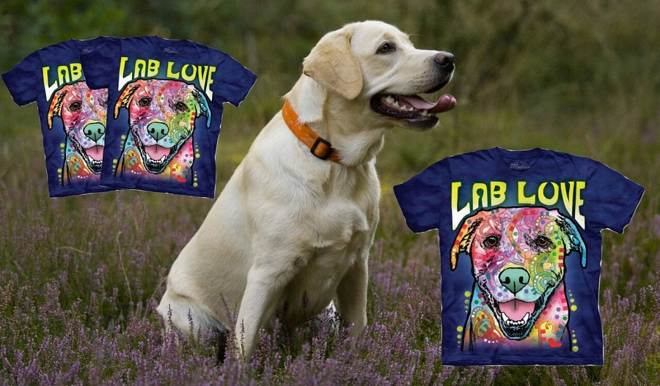
– Przypuszczam, że chodzi nie tyle o projekt koszulki, ile o widniejące na niej zwierzę – mówi Katarzyna Roth-Kłudka, właścicielka sklepu Karoka.pl oferującego odzież The Mountain na polski rynek. – Lab Love to koszulka z wizerunkiem labradora, należącego do grupy psów aportujących, wodnych i płochaczy. Labrador retriever to piękny pies, bardzo żywiołowy, chętny do zabawy, niezwykle towarzyski, a zarazem cierpliwy i łagodny dla dzieci. Myślę, że wiele osób wybiera koszulkę Lab Love The Mountain właśnie z powodu psa, a niekoniecznie z uwagi na jej wykonanie – tłumaczy Roth-Kłudka. Dodaje także, że mimo to najchętniej kupowanym w sklepie KaRoKa wzorem jest jednak Beware of Pit Bulls.

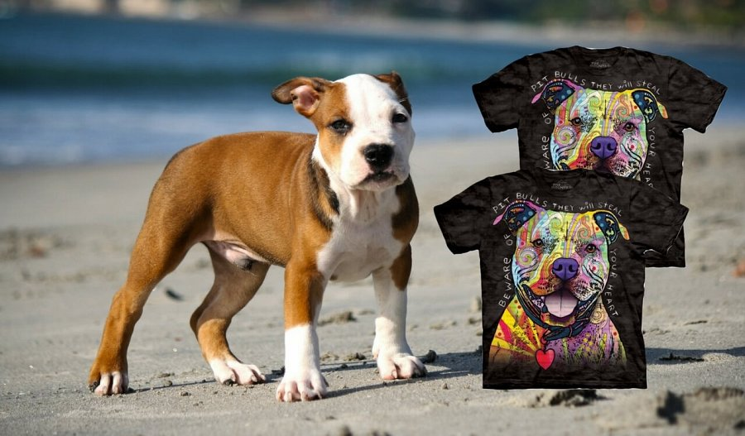
Ta zaskakująca dla niektórych opinia odnośnie koszulki Lab Love może kryć w sobie więcej niż ziarno prawdy. Wszak nie od dziś wiadomo, że wielbiciele marki The Mountain to ludzie, którzy ze światem fauny żyją za pan brat – nie tylko na koszulkach, będących dla nich jedną z wielu form wyrażania miłości do zwierząt.

